Colegio CPEM n° 46 Historia 1° Octubre 2020 Actividad n° 6
Tema: Los Estados de América
¡Hola! Espero que todos y todas se encuentren bien, al igual que sus familias y seres queridos. La actividad que les enviamos retoma los contenidos trabajados en la actividad n° 5. En este trabajo, se van a encontrar con varias actividades donde tendrán que definir ideas y conceptos. Para ello, les sugerimos la utilización de internet, siempre teniendo en cuenta que los conceptos o ideas que investiguen tengan relación con el contenido que se está trabajando.
Cualquier consulta, no duden en escribirnos.
A continuación, les dejamos los mails de los profesores para que envíen las actividades resueltas.
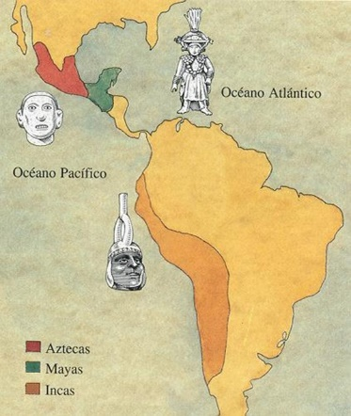
1°A – Prof. Manuel Martínez – manuelsantiagomartinez@yahoo.com.ar
1°B - Constanza Rojo – profeconstanzarojo@gmail.com
1°C – sin profesor/a
1°D – Pablo Nieto – nietopabloedgardo82@gmail.com
Fecha de entrega: 13-10-2020

- Completa el siguiente cuadro utilizando la información de la actividad anterior de historia:
 | Imperio azteca | Imperio inca
Ubicación cronológica | Desde ………. hasta la llegada de los españoles | Desde ………. hasta la llegada de los españoles
Extensión
Economía
Tributos
Mejoras introducidas en los territorios dominados | --------

- Explica el significado de las siguientes palabras y asócialas con la cultura americana correspondiente:

- Chinampas
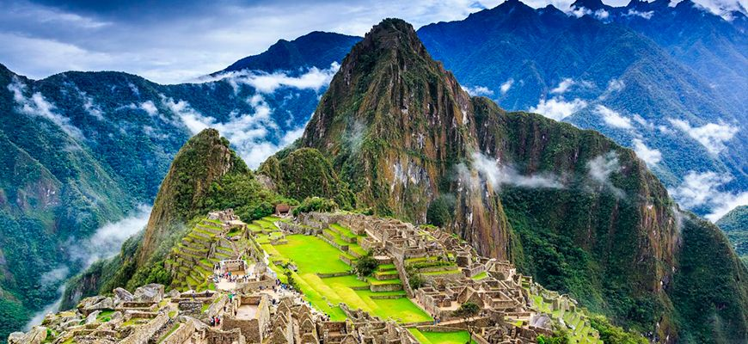
- Ayllus
- Mita
- Calpullis
- Caballeros-Águila
- Pochtecas
- Puerta del Sol
- Fardos Funerarios
- Chichén Itzá
- Mitimaes

- Lee el texto y resolvé las actividades:
Los mayas escribían sobre estelas o placas de piedra, algunas de varios metros de alto. Generalmente contenían inscripciones relacionadas con fechas, conocimientos astronómicos, hechos históricos… La escritura jeroglífica maya tenía 820 signos.
Además, los mayas y aztecas usaban códices hechos con tiras de corteza de árbol, fibra de maguey o piel curtida de venado. Las tiras se plegaban en zigzag y se las protegía con tapas de madera. Los aztecas registraban listas de tributos, creencias religiosas y relatos históricos.
La mayor parte de los códices fue destruida por los españoles, porque relacionaban las figuras pintadas en ellos con los demonios y la brujería.
- ¿Encontrás similitudes entre los sistemas de escritura de los pueblos americanos y los de Egipto y el Cercano Oriente?
- ¿Encontrás similitudes en los temas que se registran?
- ¿Por qué crees que los europeos no pudieron valorar el contenido de los códices indígenas?
- Marcá la opción correcta o copiá la opción correcta en tu hoja:
- La reciprocidad entre los incas implicaba que:
- Los miembros del ayllu debían ayudarse mutuamente para la elaboración de determinados trabajos.
- Los miembros del ayllu debían pagar un tributo al Inca y, luego, este les pagaba a ellos un sueldo.
- El Inca debía ayudar a su pueblo y, a cambio, él recibía ayuda de los dioses.
- La mita era un sistema de trabajo que utilizaban los incas cuando:
- Los pobladores debían realizar tareas por un tiempo determinado y luego volvían a su ayllu.
- Los miembros de una comundad conquistada no guardaban obediencia al Inca, y eran castigados por este y enviados a una zona donde no pudieran rebelarse.
- Querían imponer un sistema de servidumbre.
- Desarrollá los distintos sistemas utilizados por los pueblos americanos a la hora de aprovechar las distintas características del terreno (chinampas, roza, terrazas de cultivo, acueductos subterráneos).
- ¿Qué método utilizaría un pueblo que se encontrara asentado en:
- Un bosque _______________________
- Un terreno árido en donde el río más cercano estuviera a varios kilómetros _______________________
- Una zona de alta montaña _______________________
- Lee el siguiente texto y responde:
Los pueblos americanos practicaban un juego de pelota en una cancha en forma de H mayúscula. La más grande es la de Chichén Itzá (maya-tolteca), que mide unos 140 metros de largo. En las paredes había un aro de piedra ubicado en forma vertical (a unos siete metros de altura), para que pasara una pelota de un lado a otro. La pelota era de caucho (látex), muy dura, y pesaba alrededor de tres kilos o más. Por eso, los jugadores llevaban protectores especiales. Se golpeaba con antebrazos, caderas, muslos, rodillas, cintura, codos, hombros. El juego no era un deporte, sino que tenía relación con creencias religiosas. Podría haber servido para favoreces la fertilidad de la tierra o para recordar la lucha con dioses infernales, o la lucha entre la luz y la oscuridad.
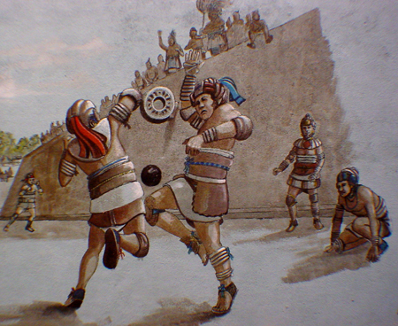
- ¿Se parece a algún juego actual?
- ¿Qué diferencias encontrás entre la función que cumplía el juego de pelota de las antiguas sociedades americanas y los de las civilizaciones actuales?
- Explica qué son la redistribución y la reciprocidad para la sociedad Inca.

